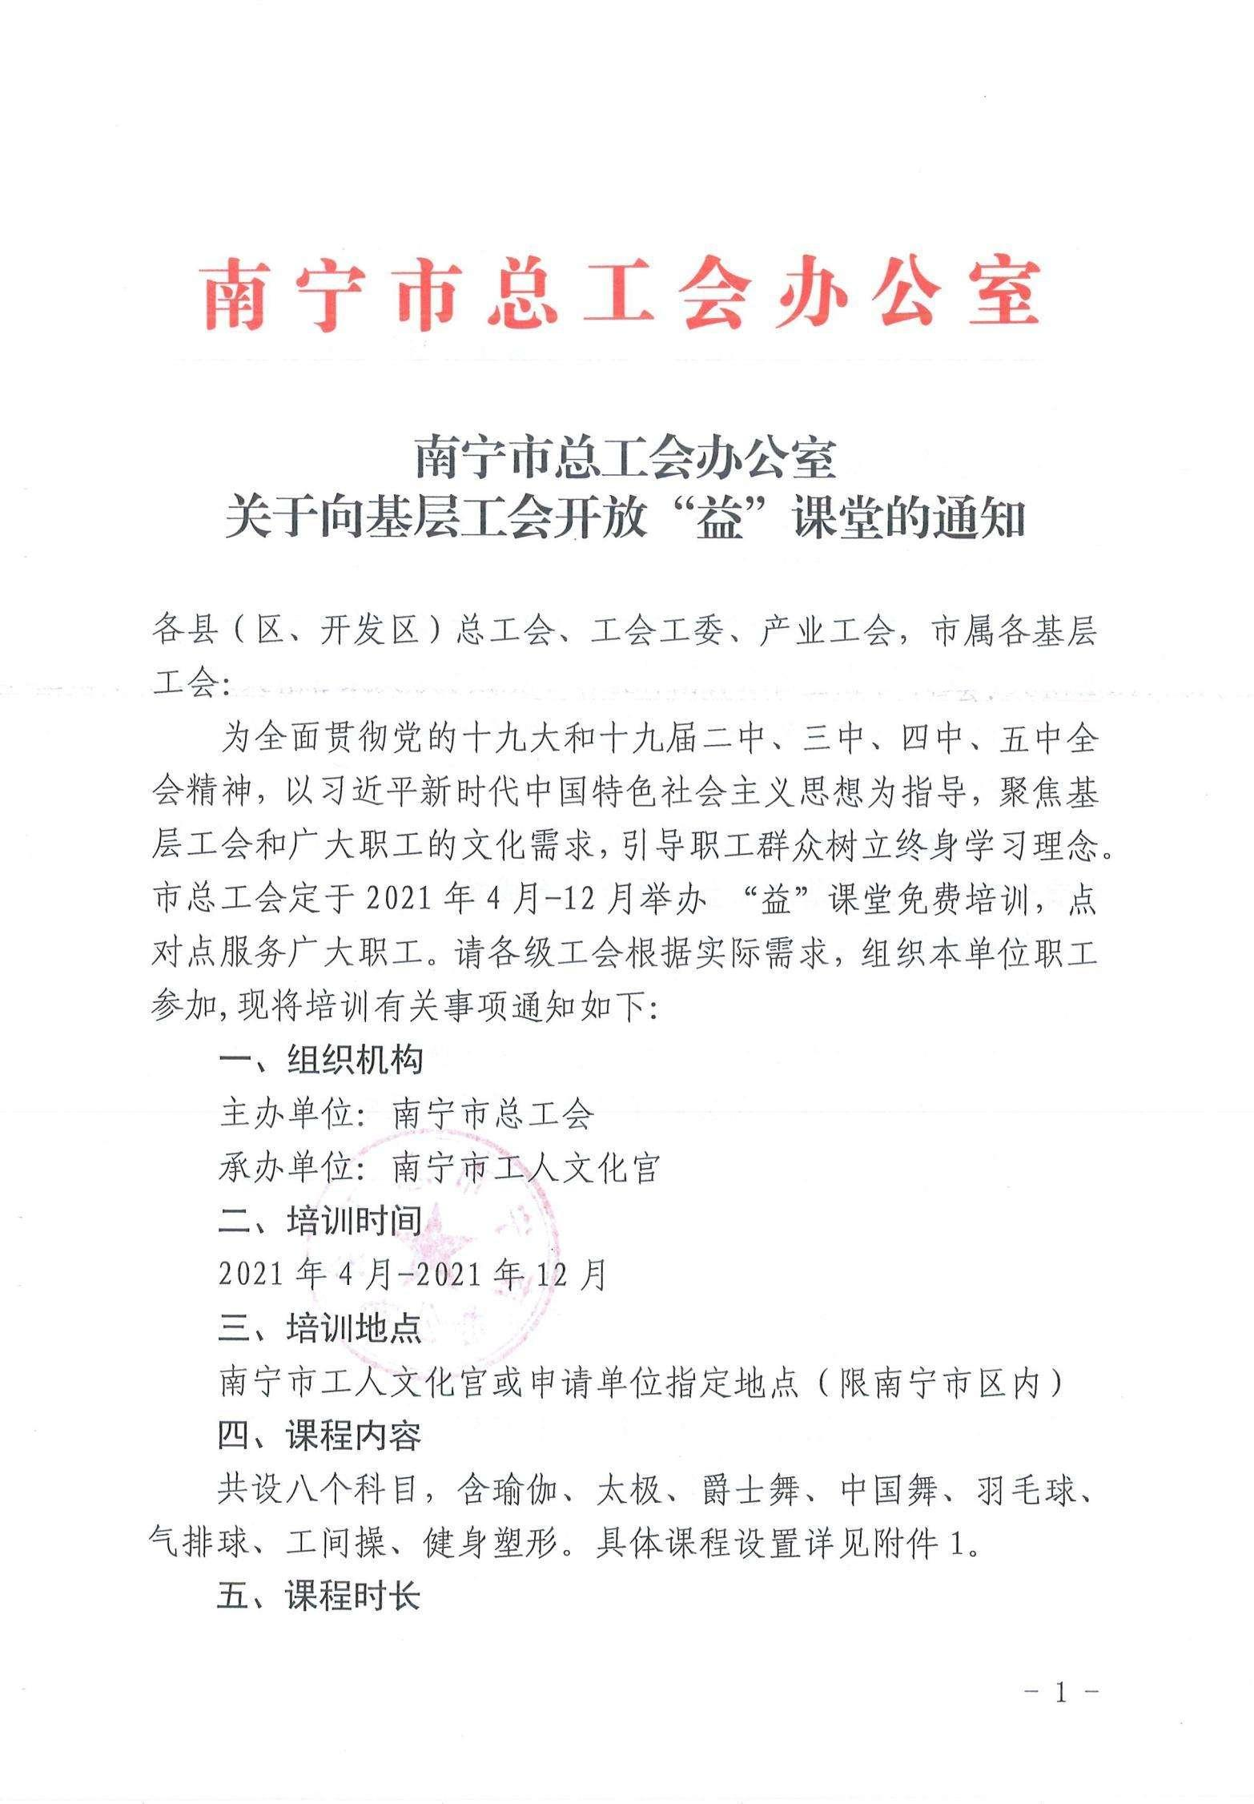

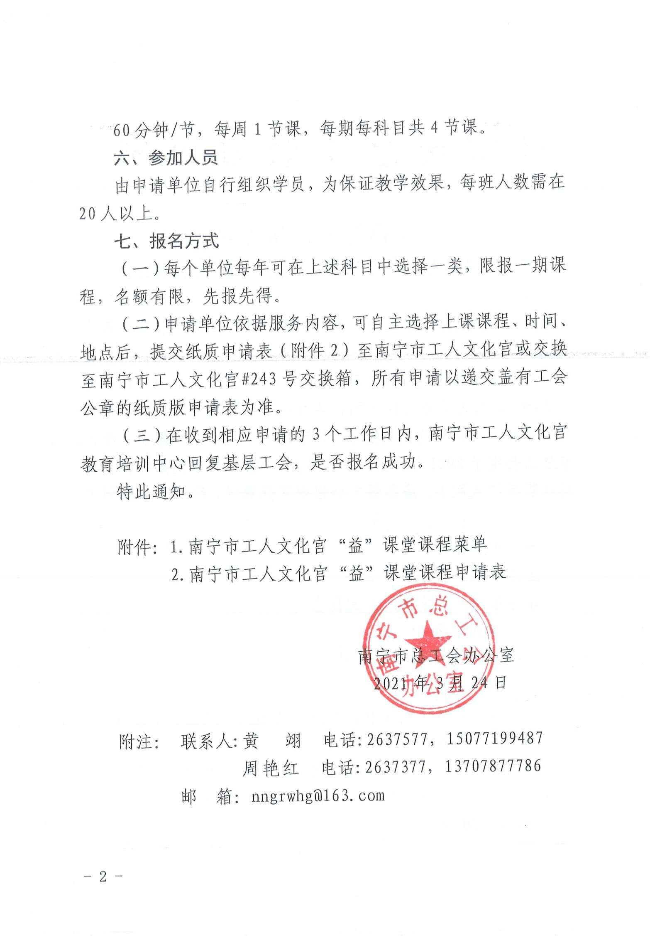

附件1

南宁市工人文化宫“益”课堂课程菜单

本期“益”课堂基层工会专场课程共设有八个科目，含瑜伽、太极、爵士舞、中国舞、羽毛球、气排球、工间操、健身塑形。每个单位每年可在上述科目中选择一类，限报一期课程。具体课程设置如下：

一、瑜伽

瑜伽主要练习如何控制身体和呼吸，通过行云流水般的流程动作组合来强身健体，强调运动与呼吸的和谐性，较侧重职工伸展性、力量性、柔韧性、耐力以及专注力等全面的锻炼。

（一）课程时长：60分钟/节

（二）学习内容：伸展身体，针对四肢为主，常见坐姿和呼吸以及调息的方法；

（三）课程配备：一名教师，现场授课；

（四）场地需求：需配备音响，舞蹈房、会议室均可，有镜子为佳，学员需自备瑜伽垫、瑜伽砖等辅助工具；

（五）培训人数：20-30人。

二、太极

太极拳的动作舒展大方、缓慢柔和、刚柔相济，简便易行。它适合不同年龄、性别、职业和体质情况的人进行锻炼，长期坚持太极拳锻炼，有利于身体的柔韧、力量、速度、耐力、灵敏性等身体素质的全面发展。

（一）课程时长：60分钟/节

（二）学习内容：结合基本身法练习与手法练习，帮助学员进行颈椎的运动调理和肩周的运动调理，增强心肺功能与身体协调能力；

（三）课程配备：一名教师，现场授课；

（四）场地需求：需配备音响，空旷场地，有地板或者地毯为佳；

（五）培训人数：20-40人。

三、爵士舞

爵士舞是一种欢快又富动感的节奏型舞蹈，深受广大人群的喜爱。不同的舞蹈片段呈现出不一样的风格特点，短片段、多舞段的学习可以增添爵士舞课程的丰富性。

（一）课程时长：60分钟/节

（二）学习内容：头部、肩部、胸、腰、胯，每个部位单独律动练习，环环相扣，提高身体协调能力及灵活度。舞蹈中包含基本功律动以及在基本功上延伸的技巧、造型；

（三）课程配备：一名教师，现场授课；

（四）场地需求：需配备音响，舞蹈房、会议室均可，有镜子为佳；

（五）培训人数：20-30人。

四、中国舞

“中国舞”是中国古典舞与中国民间舞的一个泛称。舞蹈具有民族性强、形象性强、表现力强等特点，其优美的舞姿和韵律也具有极大的欣赏价值，深受广大群众的喜爱与学习。可培养职工舞蹈兴趣爱好，帮助职工改善形体与气质、塑身健体。

（一）课程时长：60分钟/节

（二）学习内容：基本中国舞手位、脚位、站姿与体态、神韵与身韵、小碎步、舞姿；

（三）课程配备：一名教师，现场授课；

（四）场地需求：需配备音响，舞蹈房、会议室均可，有镜子为佳；

（五）培训人数：20-30人。

五、羽毛球

羽毛球是一项适合全民健身，集时尚、交际、观赏于一体的运动项目。可调节身心健康和塑造优美体形，羽毛球运动强度适当、趣味性强，提高上下肢及躯干活动能力，增强身体的灵活性和协调性。

（一）课程时长：60分钟/节，

（二）学习内容：分为技术训练、步伐训练和双打训练三部分，技术训练：握拍、发球、高远球、挑球、杀球等基础动作。步伐训练：前场步伐、后场步伐、全场步伐等基础步伐。双打训练：双打基本站位、双打轮转等技战术训练，并穿插讲解羽毛球比赛规则和解析裁判手势等；

（三）课程配备：一名教师，现场授课；

（四）场地需求：羽毛球场地，学员需自备羽毛球和羽毛球拍；

（五）培训人数：20-30人。

六、气排球

气排球是一项集运动、休闲、娱乐为一体的群众性[体育项目](https://baike.baidu.com/item/%E4%BD%93%E8%82%B2%E9%A1%B9%E7%9B%AE/8483712" \t "https://baike.baidu.com/item/%E6%B0%94%E6%8E%92%E7%90%83/_blank)，运动适量，简单易学，适合各个年龄层次的人进行强身健体活动。场地要求低，范围小，室内外均可开展活动；气排球运动集体性较强，有利于各单位或公司企业展现团结奋进的精神面貌。

（一）课程时长：60分钟/节，每周1节课，一期共4节课；

（二）学习内容：训练职工发球、击球、垫球、扣球、拦网等规范动作，灵活使用跑、跳、蹲、转身等肢体动作，讲解比赛规则和解析裁判手势等；

（三）课程配备：一名教师，现场授课；

（四）场地需求：空旷场地，羽毛球场地为佳，学员需自备气排球；

（五）培训人数：20-30人。

七、工间操

工间操倡导的是“快乐工作，健康生活”的理念，主要针对广大上班族工作繁忙，生活节奏快，较少参加体育锻炼的现状而创编，工间操能提高大脑皮质的工作能力，能提高内脏系统的工作能力，促使运动器官得到全面健康发展。进行工间操锻炼有利于员工心情调节。

（一）课程时长：60分钟/节，每周1节课，一期共4节课；

（二）学习内容：针对长期伏案工作者的特性，主要学习第九套广播体操；

（三）课程配备：一名教师，现场授课；

（四）场地需求：需配备音响，舞蹈房、会议室均可，有镜子为佳；

（五）推荐人数：20-30人。

八、健身塑形

健身塑形课程是以体能训练、功能性训练、康复训练为主的综合性健身课程，课程包含体能训练营、减脂训练营。以有氧运动为基础，以训练多样化为特征，深受各年龄段人群的喜爱。适合职工锻炼身体、增强体质、增进健康，并改善人的体形体态、提高身体机能和协调性。

（一）课程时长：60分钟/节，每周1节课，一期共4节课；

（二）学习内容：核心控制及徒手训练、小工具力量抗阻训练、极速燃脂以及根据职工所需的定制课程；

（三）课程配备：一名教师，现场授课；

（四）场地需求：舞蹈房、会议室均可，健身房为佳；

（五）培训人数：20-30人。

附件2

南宁市工人文化宫“益”课堂课程申请表

|  |  |  |  |
| --- | --- | --- | --- |
| 工会名称 |  | | |
| 申请课程 |  | | |
| 上课时间 |  | | |
| 上课人数 |  | | |
| 上课地点 | 🞎内场：南宁市兴宁区民主路20号工人文化宫文化综合楼  🞎外场： | | |
| 联 系 人 |  | 联系人电话 |  |
| 申请工会意见 | 申请工会（盖章）：  年 月 日 | | |
| 南宁市工人文化宫  教育培训中心意见 | 签字（盖章）：  年 月 日 | | |
| 南宁市工人文化宫  分管领导意见 | 签字（盖章）：  年 月 日 | | |
| 南宁市工人文化宫  主管领导意见 | 签字（盖章）：  年 月 日 | | |

申请说明：

1.本表用于基层工会申请南宁市工人文化宫2021年基层服务“益”课堂公益课程，请加盖本单位工会公章一式两份送至南宁市工人文化宫八楼809教育培训中心办公室留存。

2.所有申请以递交纸质版申请表为准，每个单位每年限报1个课程。

3.教育培训中心收到申请表后将于3个工作日内与申请单位确认课程及发送确认课表。

4.如有其它疑问，可联系南宁市工人文化宫教育培训中心详细咨询：联系电话0771-2637577/2637377。